- LAYOUT KONSTRUKSI NURSING BED

16 m
Di Gambar Oleh | Revisi | Tanggal Efektif | Disiapkan oleh | Diperiksa & Disetujui Oleh | Nama Area | Luas
Cep Hari R.P | NEW | 24 Januari 2023 | Gatria G.R | Ruby Kaukabit Ta'liem | Konstruksi Nursing Bed | 608 m²
Operator ENG | NEW | 24 Januari 2023 | Wakaru MSD | Manager MSD - ENG | Konstruksi Nursing Bed | 608 m²
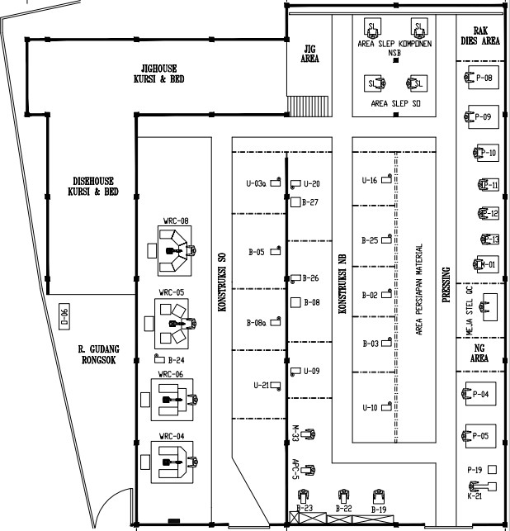
38 m

